Лабораторная работа
Тема: «Сервисные программы для работы с файлами»
Цель работы: рассмотреть принципы формирования файловой системы компьютера и получить представление о сервисных программах.
Теория:
Опрос в форме тестирования по материалу лекции прошлого занятия.
Выполнение работы:
Ответить на вопросы.
Ответ предоставить в виде документа, выполненного в программе Microsoft Word.
Требования к оформлению:
- Шрифт Times New Roman, 14 пт, интервал полуторный, выравнивание текста по ширине, для заголовков – по центру.
- Страницы документа пронумеровать.
- Для рисунков (фото) установить обтекание текстом, т.е. «рисунки внутри текста».
- Верхний колонтитул – ФИО студента, выполнившего работу, а также дата проведения занятия.
Вопросы:
- FAT-таблица компьютера, дайте определение и характеристику.
- Файловая система компьютера FAT32 и NTFS? Какое отличие между ними? Как проверить, какая файловая система установлена на дисках Вашего компьютера? Приложить фото (скрин экрана) любого из дисков с установленной файловой системой
- Сектор, кластер…В чем отличие между ними? Как проверить насколько диск Вашего компьютера оптимизирован (дефрагментирован)? Приложить фото (скрин экрана).
- Как работает утилита «Проверка диска на наличие ошибок» в ОС Windows? Опишите принцип работы. Какие виды ошибок могут быть обнаружены? Охарактеризуйте их. Приложить фото (скрин экрана) с процессом выполнения и результатом проверки (два фото) или скрин экрана для вызова соответствующей программы.

Файловая система - это компонент ОС, который отвечает за сохранение данных в массовую память (жёсткий диск, флеш-память, оптические носители, итд.).
Основными задачами файловой системы являются:
- Хранение информации
- Структурирование файлов
- Обеспечение прав доступа к данным
- Защита данных
- Создание однородной среды для разных носителей информации
Объектами файловой системы являются файлы и каталоги. Файл хранит информацию; он удобен в использовании программистам и является той единицей, которой ОС может назначить права доступа. Каталоги содержат файлы и подкаталоги и позволяют пользователю о ОС удобно организовывать файлы в иерархическую структуру.
Каталог — это таблица, в которой есть по одной записи для каждого находящегося в каталоге файла или подкаталога. Структура записи каталога зависит от файловой системы. Обычно запись содержит имя файла (или подкаталога) и связанную с файлом информацию, такую как атрибуты, или информацию, необходимую для считывая содержимого файла из массовой памяти. Каталоги обычно организованы в древовидную структуру. У дерева есть корневой каталог (в системах Unix обозначается символом "/"), а другие каталоги являются ветвями корневого каталога (если содержатся непосредственно в нём), или исходят из корневого каталога. Следовательно, за исключением корневого каталога, и каждого файла или каталога есть старший каталог, т.е. каталог, к которому он относится.
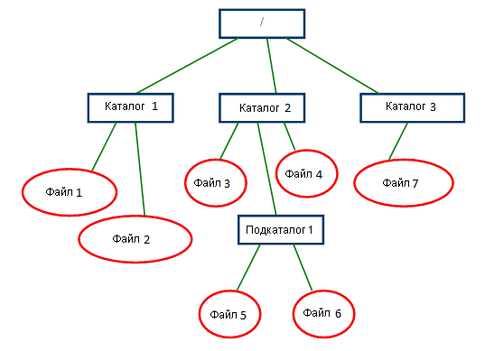
Дерево файловой системы (Источник: Learning Materials for Information Technology Professionals (EUCIP-Mat))
Файловая система ставит в соответствие абстрактную модель файлов и каталогов и их действительное расположение на диске, для чего ведёт соответствующую инфраструктуру. Эти структуры содержат информацию, необходимую для поиска файлов и каталогов на диске. Данные на массовых носителях информации хранятся секторами. В задачу файловой системы входит организовывать секторы в файлы и каталоги, а также вести учёт того, какие секторы заняты, а какие свободны. В более новых ёмких массовых носителях единицы информации, используемые для хранения файлов, имеют ещё больший размер. Современные файловые системы адресуют данные через структуры фиксированного размера, такие как блок (Block) или кластер (Cluster). Такие единицы могут хранить в разы больше данных, чем сектор, и как правило являются наименьшими единицами хранения данных в файловой системе. Если размер файла меньше единицы данных, то под него всё равно выделяется целая единица. Чтение данных большими блоками быстрее, что положительно сказывается на скорости обмена данных.
Ниже перечислены распространённые файловые системы, используемые для хранения данных на массовых носителях:
- FAT (File Allocation Table) поддерживается ОС Microsoft. Из-за существенных ограничений, таких как отсутствие безопасности, ограничения имени и размера файлов, FAT применяется преимущественно на сменных (Removable) носителях. В этих же целях применяется и новая версия этой файловой системы - exFAT (Extennded FAT), которая является преемников системы FAT32. Если в FAT32 размер файла описывался 32 битами, то exFAT 64 битами. Размер тома (Volume) массового носителя ограничен 2ТБ в FAT32 и 512ТБ в exFAT.
- NTFS (New Technology File System) - это современная файловая система от Mirosoft. Файлы хранятся в кластерах размером по умолчанию 4кБ. NTFS сохраняет все объекты файловой системы в структуры по тиму базы данных - Master File Table (MFT). NTFS ведёт лог транзакций для каждого тома, т.е. сохранение в базу данных изменений файловой системы происходит не сразу, а постепенно. Ведение лога позволяет восстановить файловую систему после сбоя системы. Помимо этого, лог изменений может быть использован различными приложениями, такими как индексирование файловой системы, репликация данных, резервное копирование, сканеры вирусов итд.
- EXT4 (Fourth Extended Fiel System) - широко применяемая в ОС Linux файловая система, являющаяся развитием предыдущих версий. EXT4 поддерживает лог транзакций, тома большого размера и обладает улучшенными показателя производительности.
Физическая организация FAT
Логический раздел, отформатированный под файловую систему FAT, состоит из следующих областей (рис. 1).
- • Загрузочный сектор содержит программу начальной загрузки операционной системы. Вид этой программы зависит от тана операционной системы, которая будет загружаться из этого раздела.
- • Основная копия FA Т содержит информацию о размещении файлов и каталогов на диске.
- • Резервная копия FAT.
- • Корневой каталог занимает фиксированную область размером в 32 сектора (16 Кбайт), что позволяет хранить 512 записей о файлах и каталогах, так как каждая запись каталога состоит из 32 байт.
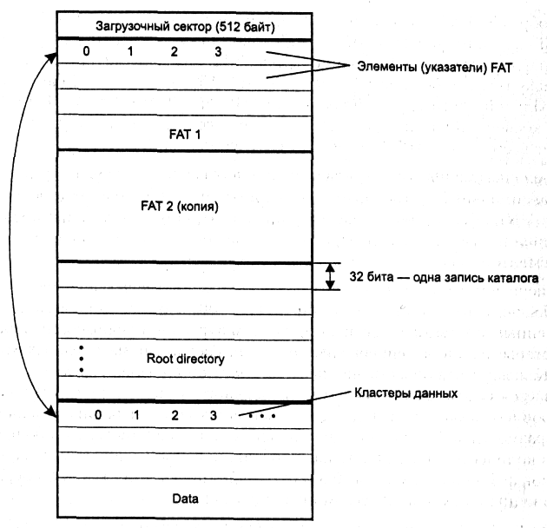
- • Область данных предназначена для размещения всех файлов и всех каталогов, кроме корневого каталога.
Рис. 1. Физическая структура файловой системы FAT
Файловая система FAT поддерживает всего два типа файлов: обычный файл и каталог. Файловая система распределяет память только из области данных, причем использует в качестве минимальной единицы дискового пространства кластер.
Таблица FAT (как основная копия, так и резервная) состоит из массива индексных указателей, количество которых равно количеству кластеров области данных. Между кластерами и индексными указателями имеется взаимно однозначное соответствие — нулевой указатель соответствует нулевому кластеру и т. д. Индексный указатель может принимать следующие значения, характеризующие состояние связанного с ним кластера:
- • кластер свободен (не используется);
- • кластер используется файлом и не является последним кластером файла; в этом случае индексный указатель содержит номер следующего кластера файла;
- • последний кластер файла;
- • дефектный кластер;
- • резервный кластер.
Таблица FAT является общей для всех файлов раздела. В исходном состоянии (после форматирования) все кластеры раздела свободны и все индексные указатели (кроме тех, которые соответствуют резервным и дефектным блокам) принимают значение «кластер свободен»'. При размещении файла ОС просматривает FAT, начиная с начала, и ищет первый свободный индексный указатель. После его обнаружения в поле записи каталога «номер первого кластера» фиксируется номер этого указателя. В кластер с этим номером записываются данные файла, он становится первым кластером файла. Если файл умещается в одном кластере, то в указатель, соответствующий данному кластеру, заносится специальное значение «последний кластер файла». Если же размер файла больше одного кластера, то ОС продолжает просмотр FAT и ищет следующий указатель на свободный кластер. После его обнаружения в предыдущий указатель заносится номер этого кластера, который теперь становится следующим кластером файла. Процесс повторяется до тех нор, пока не будут размещены все данные файла. Таким образом создается связный список всех кластеров файла.
В начальный период после форматирования файлы будут размещаться в последовательных кластерах области данных, однако после определенного количества удалений файлов кластеры одного файла окажутся в произвольных местах области данных, чередуясь с кластерами других файлов (рис. 2).
Размер таблицы FAT и разрядность используемых в ней индексных указателей определяется количеством кластеров в области данных. Для уменьшения потерь из-за фрагментации желательно кластеры делать небольшими, а для сокращения объема адресной информации и повышения скорости обмена наоборот — чем больше, тем лучше. При форматировании диска под файловую систему FAT обычно выбирается компромиссное решение и размеры кластеров выбираются из диапазона от 1 до 128 секторов, или от 512 байт до 64 Кбайт.
Очевидно, что разрядность индексного указателя должна быть такой, чтобы в нем можно было задать максимальный номер кластера для диска определенного объема. Существует несколько разновидностей FAT, отличающихся разрядностью индексных указателей, которая и используется в качестве условного обозначения: FAT12, FAT16 и FAT32. В файловой системе FAT12 используются 12-разрядные указатели, что позволяет поддерживать до 4096 кластеров в области данных диска, в FAT16 — 16-разрядные указатели для 65 536 кластеров и в FAT32 — 32-разрядные для, более чем, 4 миллиардов кластеров.
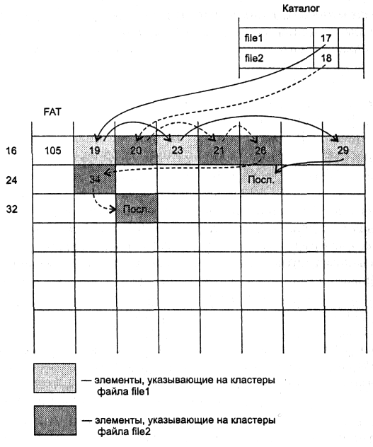
Реально это число немного меньше, так как несколько значений индексною указателя расходуется для идентификации специальных ситуаций, таких как «Последний кластер», «Неиспользуемый кластер», «Дефектный кластер» и «Резервный кластер».
Рис. 2. Списки указателей файлов в FAT
Форматирование FAT 12 обычно характерно только для небольших дисков объемом не более 16 Мбайт, чтобы не использовать кластеры более 4 Кбайт. По этой же причине считается, что FAT 16 целесообразнее для дисков с объемом не более 512 Мбайт, а для больших дисков лучше подходит FAT32, которая способна использовать кластеры 4 Кбайт при работе с дисками объемом до 8 Гбайт и только для дисков большего объема начинает использовать 8, 16 и 32 Кбайт. Максимальный размер раздела FAT16 ограничен 4 Гбайт, такой объем дает 65 536 кластеров по 64 Кбайт каждый, а максимальный размер раздела FAT32 практически не ограничен — 2³² кластеров по 32 Кбайт.
Таблица FAT при фиксированной разрядности индексных указателей имеет переменный размер, зависящий от объема области данных диска. При удалении файла из файловой системы FAT в первый байт соответствующей записи каталога заносится специальный признак, свидетельствующий о том, что эта запись свободна, а во все индексные указатели файла заносится признак «кластер свободен». Остальные данные в записи каталога, в том числе номер первого кластера файла, остаются нетронутыми, что оставляет шансы для восстановления ошибочно удаленного файла. Существует большое количество утилит для восстановления удаленных файлов FAT, выводящих пользователю список имен удаленных файлов с отсутствующим первым символом имени, затертым после освобождения записи. Очевидно, что надежно можно восстановить только файлы, которые были расположены в последовательных кластерах диска, так как при отсутствии связного списка выявить принадлежность произвольно расположенного кластера удаленному файлу невозможно (без анализа содержимого кластеров, выполняемого пользователем «вручную»).
Резервная копия FAT всегда синхронизируется с основной копией при любых операциях с файлами, поэтому резервную копию нельзя использовать для отмены ошибочных действий пользователя, выглядевших с точки зрения системы вполне корректными. Резервная копия может быть полезна только в том случае, когда секторы основной памяти оказываются физически поврежденными и не читаются.
Используемый в FAT метод хранения адресной информации о файлах не отличается большой надежностью — при разрыве списка индексных указателей в одном месте, например из-за сбоя в работе программного кода ОС по причине внешних электромагнитных помех, теряется информация обо всех последующих кластерах файла.
Файловые системы FAT 12 и FAT 16 оперировали с именами файлов, состоящими из 12 символов по схеме «8.3». В версии FAT 16 операционной системы Windows NT был введен новый тип записи каталога — «длинное имя», что позволяет использовать имена длиной до 255 символов, причем каждый символ длинного имени хранится в двухбайтном формате Unicode. Имя по схеме «8.3», названное теперь коротким (не нужно путать его с простым именем файла, также называемого иногда коротким), по-прежнему хранится в 12-байтовом поле имени файла в записи каталога, а длинное имя помещается порциями по 13 символов в одну или несколько записей, следующих непосредственно за основной записью каталога. Каждый символ в формате Unicode кодируется двумя байтами, поэтому 13 символов занимают 26 байт, а оставшиеся 6 отведены под служебную информацию. Таким образом, у файла появляются два имени — короткое, для совместимости со старыми приложениями, не понимающими длинных имен в Unicode, и длинное, удобное в использовании имя. Файловая система FAT32 также поддерживает короткие и длинные имена.
Файловые системы FAT12 и FAT16 получили большое распространение благодаря их применению в операционных системах MS-DOS и Windows 3.х — самых массовых операционных системах первого десятилетия эры персональных компьютеров. По этой причине эти файловые системы поддерживаются сегодня и другими ОС, такими как UNIX, OS/2, Windows NT/2000 и Windows 95/98. Однако из-за постоянно растущих объемов жестких дисков, а также возрастающих требований к надежности, эти файловые системы быстро вытесняются как системой FAT32, впервые появившейся в Windows 95 OSR2, так и файловыми системами других типов.
Файловая система NTFS (New Technology File System) - новая технология
NTFS содержит ряд значительных усовершенствований и изменений, существенно отличающих ее от других файловых систем.
За редкими исключениями, с разделами NTFS можно работать напрямую только из Windows NT, хотя и имеются для ряда ОС соответствующие реализации систем управления файлами для чтения файлов из томов NTFS. Так, например, утилита (драйвер) NTFSDOS позволяет читать данные NTFS на компьютере, загруженном в режиме MS-DOS. Однако полноценных реализации для работы с NTFS вне системы Windows NT пока нет.
NTFS не поддерживается в широко распространенных ОС Windows.
Основные особенности NTFS
· работа на дисках большого объема происходит эффективно (намного эффективнее, чем в FAT);
· имеются средства для ограничения доступа к файлам и каталогам ⇒ разделы NTFS обеспечивают локальную безопасность как файлов, так и каталогов;
· введен механизм транзакций, при котором осуществляется журналирование файловых операций ⇒ существенное увеличение надежности;
· сняты многие ограничения на максимальное количество дисковых секторов и/или кластеров;
· имя файла в NTFS, в отличие от файловых систем FAT и HPFS, может содержать любые символы, включая полный набор национальных алфавитов, так как данные представлены в Unicode — 16-битном представлении, которое дает 65535 разных символов. Максимальная длина имени файла в NTFS — 255 символов.
· система NTFS также обладает встроенными средствами сжатия, которые можно применять к отдельным файлам, целым каталогам и даже томам (и впоследствии отменять или назначать их по своему усмотрению).
Структура тома с файловой системой NTFS
Раздел NTFS называется томом (volume). Максимально возможные размеры тома (и размеры файла) составляют 16 Эбайт (экзабайт 2**64).
Замечание. Возможно создание тома, занимающего несколько разделов (отказоустойчивого тома)
Как и многие другие системы, NTFS делит дисковое пространство тома на кластеры — блоки данных, адресуемые как единицы данных. NTFS поддерживает размеры кластеров от 512 байт до 64 Кбайт; стандартом же считается кластер размером 2 или 4 Кбайт.
Все дисковое пространство в NTFS делится на две неравные части.
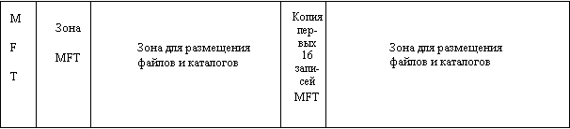
Первые 12 % диска отводятся под так называемую MFT-зону — пространство, которое может занимать, увеличиваясь в размере, главный служебный метафайл MFT.
Запись каких-либо данных в эту область невозможна. MFT-зона всегда держится пустой — это делается для того, чтобы MFT-файл по возможности не фрагментировался при своем росте.
Остальные 88 % тома представляют собой обычное пространство для хранения файлов.
MFT (master file table)
MFT (общая таблица файлов) по сути - это каталог всех остальных файлов диска, в том числе и себя самого. Он предназначен для определения расположения файлов.
MFT состоит из записей фиксированного размера. Размер записи MFT (минимум 1 Кб и максимум 4 Кб) определяется во время форматирования тома.
Каждая запись соответствует какому-либо файлу.
Первые 16 записей носят служебный характер и недоступны операционной системе — они называются метафайлами, причем самый первый метафайл — сам MFT.
Эти первые 16 элементов MFT — единственная часть диска, имеющая строго фиксированное положение. Копия этих же 16 записей хранится в середине тома для надежности.
Остальные части MFT-файла могут располагаться, как и любой другой файл, в произвольных местах диска.
Метафайлы носят служебный характер - каждый из них отвечает за какой-либо аспект работы системы. Метафайлы находятся в корневом каталоге NTFS-тома. Все они начинаются с символа имени “$”, хотя получить какую-либо информацию о них стандартными средствами сложно. В табл. приведены основные известные метафайлы и их назначение.
Таблица. Метафайлы NTFS
Имя метафайла | Назначение метафайла
$MFT$ | Сам Master File Table
$MFTmirr | Копия первых 16 записей MFT, размещенная посередине тома
$LogFile | Файл поддержки операций журналирования
$Volume | Служебная информация — метка тома, версия файловой системы и т. д.
$AttrDef | Список стандартных атрибутов файлов на томе
$. |  | Корневой каталог
$Bitmap |  | Карта свободного места тома
$Boot |  | Загрузочный сектор (если раздел загрузочный)
$Quota |  | Файл, в котором записаны права пользователей на использование дискового пространства (этот файл начал работать лишь в Windows 2000 с системой NTFS 5.0)
$Upcase |  | Файл — таблица соответствия заглавных и прописных букв в именах файлов. В NTFS имена файлов записываются в Unicode (что составляет 65 тысяч различных символов) и искать большие и малые эквиваленты в данном случае — нетривиальная задача
В соответствующей записи MFT хранится вся информация о файле:
· имя файла,
· размер;
· атрибуты файла;
· положение на диске отдельных фрагментов и т. д.
Если для информации не хватает одной записи MFT, то используется несколько записей, причем не обязательно идущих подряд.
Если файл имеет не очень большой размер, то данные файла хранятся прямо в MFT, в оставшемся от основных данных месте в пределах одной записи MFT.
Таким образом, файлы, занимающие сотни байт, обычно не имеют своего “физического” воплощения в основной файловой области - все данные такого файла хранятся в одном месте, в MFT.

Файл в томе с NTFS идентифицируется так называемой файловой ссылкой (File Reference), которая представляется как 64-разрядное число.
Файловая ссылка состоит из
· номера файла, который соответствует номеру записи в MFT,
· и номера последовательности. Этот номер увеличивается всякий раз, когда данный номер в MFT используется повторно, что позволяет файловой системе NTFS выполнять внутренние проверки целостности.
Представление файлов
Каждый файл в NTFS представлен с помощью потоков (streams), то есть у него нет как таковых “просто данных”, а есть потоки.
Один из потоков - это и есть данные файла.
Большинство атрибутов файла - это тоже потоки.
Таким образом, получается, что базовая сущность у файла только одна — номер в MFT, а все остальное, включая и его потоки, — опционально.
Данный подход может эффективно использоваться — например, файлу можно “прилепить” еще один поток, записав в него любые данные.
В Windows 2000 таким образом записана информация об авторе и содержании файла (одна из закладок в свойствах файла, просматриваемых, например, из проводника).
Интересно, что эти дополнительные потоки не видны стандартными средствами работы с файлами: наблюдаемый размер файла — это лишь размер основного потока, который содержит традиционные данные. Можно, к примеру, иметь файл нулевой длины, при стирании которого освободится 1 Гбайт свободного места — просто потому, что какая-нибудь хитрая программа или технология “прилепила” к нему дополнительный поток (альтернативные данные) такого большого размера. Но на самом деле в настоящее время потоки практически не используются, так что опасаться подобных ситуаций не следует, хотя гипотетически они возможны.
На идее потока основан один из новейших вирусов, который был не так давно создан для распространения в среде Windows 2000.
Атрибуты файлов
Стандартные атрибуты для файлов и каталогов в томе NTFS имеют фиксированные имена и коды типа.
Таблица. Атрибуты файлов в системе NTFS. * отмечены обязательные атрибуты.
Системный атрибут | Описание атрибута
* Стандартная информация о файле | Традиционные атрибуты Read Only, Hidden, Archive, System, отметки времени, включая время создания или последней модификации, число каталогов, ссылающихся на файл
Список атрибутов | Список атрибутов, из которых состоит файл, и файловая ссылка на файловую запись и MFT, в которой расположен каждый из атрибутов. Последний используется, если файлу необходимо более одной записи в MFT
* Имя файла | Имя файла в символах Unicode. Файл может иметь несколько атрибутов — имен файла, подобно тому как это имеет место в UNIX-системах. Это случается, когда имеется связь POSIX с данным файлом или если у файла есть автоматически сгенерированное имя в формате 8.3
* Дескриптор защиты | Структура данных защиты (ACL), предохраняющая файл от несанкционированного доступа. Атрибут “дескриптор защиты” определяет, кто владелец файла и кто имеет доступ к нему
* Данные | Собственно данные файла, его содержимое. В NTFS у файла по умолчанию есть один безымянный атрибут данных, и он может иметь дополнительные именованные атрибуты данных. У каталога нет атрибута данных по умолчанию, но он может иметь необязательные именованные атрибуты данных
Корень индекса, размещение индекса, битовая карта (только для каталогов) | Атрибуты, используемые для индексов имен файлов в больших каталогах
Расширенные атрибуты HPFS | Атрибуты, используемые для реализации расширенных атрибутов HPFS для подсистемы OS/2 и OS/2-клиентов файл-серверов Windows NT

Атрибуты файла в записях MFT расположены в порядке возрастания числовых значений кодов типа, причем некоторые типы атрибутов могут встречаться в записи более одного раза: например, если у файла есть несколько атрибутов данных или несколько имен. Обязательными для каждого файла в томе NTFS являются атрибут стандартной информации, атрибут имени файла, атрибут дескриптора защиты и атрибут данных. Остальные атрибуты могут встречаться при необходимости.
Организация каталогов
Каталог в NTFS представляет собой специальный файл, хранящий ссылки на другие файлы и каталоги.
Файл каталога разделен на блоки (2 Кб !!!), каждый из которых содержит
· имя файла,
· базовые атрибуты и
· ссылку на элемент MFT, который уже предоставляет полную информацию об элементе каталога.
Корневой каталог диска ничем не отличается от обычных каталогов, кроме специальной ссылки на него из начала метафайла MFT.
Внутренняя структура каталога представляет собой бинарное дерево, как в HPFS.
Количество файлов в корневом и некорневом каталогах не ограничено.
Ограничение доступа к файлам и каталогам
Файловая система NTFS поддерживает объектную модель безопасности NT: NTFS рассматривает каталоги и файлы как разнотипные объекты и ведет отдельные (хотя и перекрывающиеся) списки прав доступа для каждого типа.
NTFS обеспечивает безопасность на уровне файлов; это означает, что права доступа к томам, каталогам и файлам могут зависеть от учетной записи пользователя и тех групп, к которым он принадлежит. Каждый раз, когда пользователь обращается к объекту файловой системы, его права доступа проверяются по списку разрешений данного объекта. Если пользователь обладает достаточным уровнем прав, его запрос удовлетворяется; в противном случае запрос отклоняется. Эта модель безопасности применяется как при локальной регистрации пользователей на компьютерах с NT, так и при удаленных сетевых запросах.
Права NTFS, назначаемые папкам:
· нет доступа;
· полный доступ;
· право чтения;
· право добавления;
· право добавления и чтения;
· право просмотра;
· право изменения (чтение/запись/ выполнение/ удаление)
В NTFS файлы и папки по умолчанию наследуют права доступа, установленные для их родительской папки, однако эти права могут быть изменены любым пользователем, которому разрешено изменять права доступа для соответствующих объектов NTFS.
Файлы в NTFS могут обладать следующими правами:
· полный доступ;
· нет доступа;
· право изменения;
· право чтения.
При сетевом подключении пользователей права NTFS могут вступить в конфликт с правами общих каталогов. В такой ситуации применяется право доступа с наиболее жесткими ограничениями.
Средства самовосстановления
Система NTFS также обладает определенными средствами самовосстановления. NTFS поддерживает различные механизмы проверки целостности системы, включая ведение журналов транзакций, позволяющих воспроизвести файловые операции записи по специальному системному журналу.
При журналировании файловых операций система управления файлами фиксирует в специальном служебном файле происходящие изменения. В начале операции, связанной с изменением файловой структуры, делается соответствующая пометка. Если во время операций над файлами происходит какой-нибудь сбой, то упомянутая отметка о начале операции остается указанной как незавершенная. При выполнении процедуры проверки целостности файловой системы после перезагрузки машины эти незавершенные операции будут отменены и файлы будут приведены к исходному состоянию. Если же операция изменения данных в файлах завершается нормальным образом, то в этом самом служебном файле поддержки журналирования операция отмечается как завершенная.
Недостатки файловой системы NTFS
Основной недостаток. В NTFS служебные данные занимают много места (например, каждый элемент каталога занимает 2 Кбайт) - для малых разделов служебные данные могут занимать до 25% объема носителя.
⇒ система NTFS не может использоваться для форматирования флоппи-дисков.
! Совет. Не стоит пользоваться ею для форматирования разделов объемом менее 100 Мбайт.
В результате отказа от разбиения всего дискового пространства на зоны, в каждой из которых хранилась бы информация об имеющихся свободных кластерах, и введения механизма транзакций скорость работы файловой системы NTFS существенно ниже скорости работы системы HPFS.
Windows NT содержит специальную утилиту CONVERT.EXE, которая преобразует тома FAT в эквивалентные тома NTFS, однако для обратного преобразования (из NTFS в FAT) подобных утилит не существует. Чтобы выполнить такое обратное преобразование, вам придется создать раздел FAT, скопировать в него файлы из раздела NTFS и затем удалить оригиналы. Важно при этом не забывать и о том, что при копировании файлов из NTFS в FAT теряются все атрибуты безопасности NTFS (напомним, что в FAT не предусмотрены средства для определения и последующего хранения этих атрибутов).

